Направления деятельности отделения

Алиментыыы
Пенсии

Постинтернатное сопровождение выпускников

Восстановление документов
Жильё
воспитанников

Профилактика нежелательного поведения
Профориентация воспитанников и устройство их в проф. учебные заведения

Семейное жизнеустройство

Отделение осуществляет свою деятельность на базе ОГКУ СО «Центр помощи детям, оставшимся без родителей, Заларинского района»
Режим работы:
Понедельник - пятница
с 8.00 ч. – до 17.00 ч.
обед: 13.00 – 14.00
Межведомственное
взаимодействие

КДН
и ЗП

Органы опеки и
попечительства

Администрации
района и села

ПФР
УФМС

Образовательные,
медицинские
и др. учреждения

Управление социальной
защиты и центр занятости
населения

Органы полиции
и прокуратура


Областное государственное
казённое учреждение
социального обслуживания

«Центр помощи детям, оставшимся без попечения родителей,
Заларинского района»
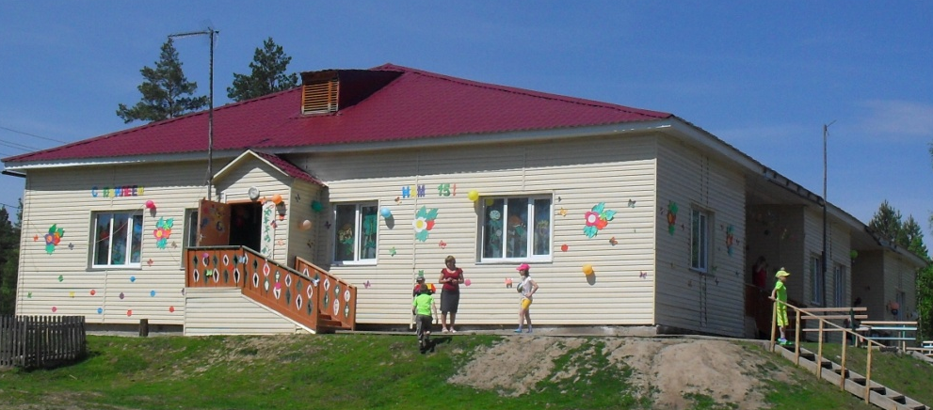
Отделение социально – правовой помощи
(ОСПП)
Иркутская обл., Заларинский район
с. Хор – Тагна, ул. Школьная, 12

Тел. 8 901 664 53 99
Е – mail: Lida07.07@mail.ru

Социальные педагоги

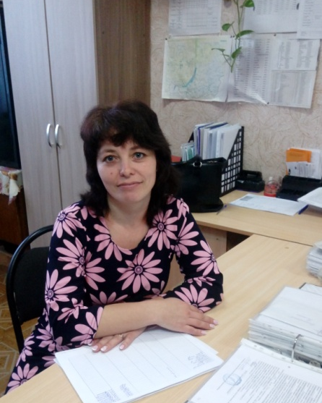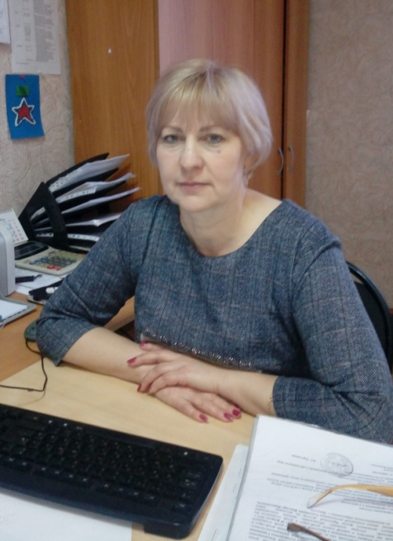

Н.Ф. Стрелова И.К. Богданова

Основная задача отделения:

Защита прав и законных интересов несовершеннолетних

Виды предоставляемых услуг
Получателям социальных услуг отделением предоставляются следующие социальные услуги

Социально – правовые
Юридические
Консультативные

МОДУЛИ РАБОТЫ ОТДЕЛЕНИЯ
-Подготовка детей к самостоятельной жизни.
- Финансовая грамотность несовершеннолетних.
- Волонтёрство.
- Наставничество.
- Профилактическая работа.
- Профориентация.
- Семейное жизнеустройство.
- Летний отдых.
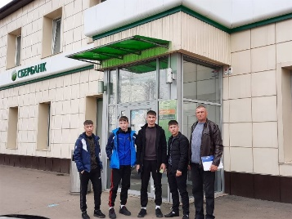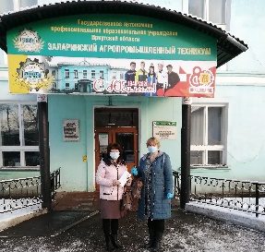

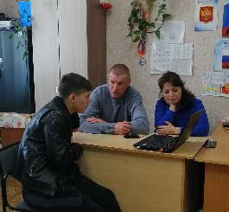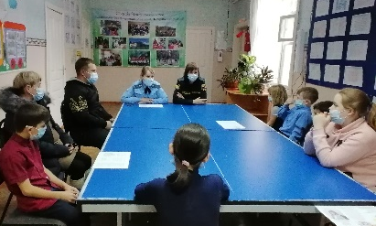

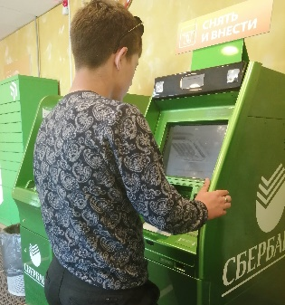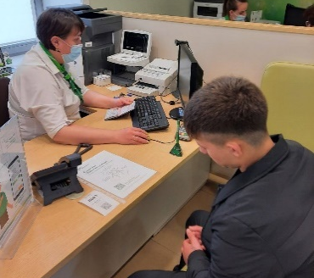

Задачи отделения СПП
-Предоставление квалифицированных социально правовых услуг несовершеннолетним ОБПР.
-Содействие органам опеки и попечительства в реализации прав ребёнка воспитываться в семье.
-Оказание помощи в установлении социального статуса несовершеннолетних, содействие возвращению несовершеннолетних в семьи.
-Защита имущественных, жилищных и других прав детей, помещённых в центр.
-Оказание разнообразной социально – правовой помощи несовершеннолетним детям и их семьям.
–Оформление, переоформление и получение документов.
-Обеспечение представительства в суде и других органах и службах для защиты прав и интересов несовершеннолетних.
-Разработка индивидуальных планов развития и жизнеустройства совместно с отделением диагностики и социальной реабилитации.
-Оказание помощи в организации оздоровления и отдыха детей в летний период (из числа воспитанников учреждения)
–Содействие социально – педагогической, правовой подготовке несовершеннолетних, профилактика безнадзорности и правонарушений

